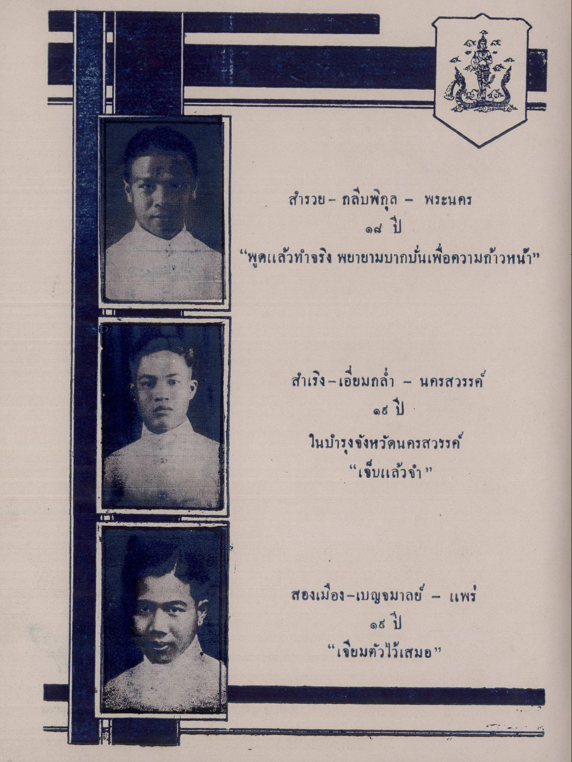
สํารวย - กลบพิกุล - พระนคร
“พูดแล้วทําจริง พยายามบากบั่นเพื่อความก้าวหน้า”
สําเริง - เอี่ยมกล่ํา - นครสวรรค์
L
ในบํารุงจังหวัดนครสวรรค์
“เจ็บแล้วจํา ”
สองเมือง -เบญจมาลย์ - แพร่
“เจียมตัวไว้เสมอ”

